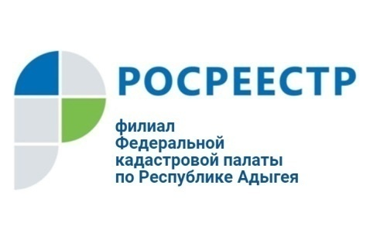

В Кадастровую палату республики поступило свыше 130 обращений граждан

С начала текущего года в Кадастровую палату республики гражданами было направлено свыше 130 обращений. По оценке специалистов, это на 44 процента больше, чем в прошлом году за аналогичный период.
Жители Адыгеи чаще всего обращались по вопросам, связанным с осуществлением государственного кадастрового учета и (или) государственной регистрации прав, предоставления сведений из Единого государственного реестра недвижимости (ЕГРН). Также граждан интересовала процедура исправления реестровых и технических ошибок в ЕГРН.
Кадастровая палата по Республике Адыгея всегда открыта для обращений граждан. Заявитель может обратиться в любой удобной для него форме. В настоящее время существует несколько способов направления обращений.
Обращения принимаются на почтовый адрес: 385021, Республика Адыгея, г. Майкоп, ул. Юннатов 9 «д»; по факсу – 8(8772)56-88-06; через официальный сайт Учреждения в сети Интернет; на адрес электронной почты filial@01.kadastr.ru.
Кроме того, в Кадастровой палате осуществляется личный прием в соответствии с графиком. Предварительная запись на личный прием осуществляется по телефону 8(8772)56-88-05.
Также интересующие вопросы можно задать по телефону единой справочной службы: 8-800-100-34-34.

Подразделение, должность | Фамилия, имя, отчество | Дни недели и часы приема |  |  |  |  | кабинет
 |  | Понедельник | Вторник | Среда | Четверг | Пятница
Директор | Хуако  Аюб Хазретович |  | 15.00-18.00 |  | 15.00-18.00 |  | 21
Заместитель директора | Никитина Ирина Викторовна | 9.30-12.30 |  | 9.30-12.30 |  | 14.30-16.30 | 42
Начальник отдела обеспечения ведения ЕГРН | Максимова  Елена Александровна | 15.00-17.00 |  | 15.00-17.00 |  | 10.00-10.30 | 11

